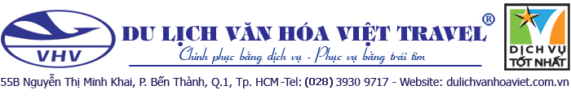
KHÁM PHÁ QUỐC ĐẢO ĐÀI LOAN
THỜI GIAN: 5 NGÀY 4 ĐÊM
Hãng hàng không: China Airline
(Bay cùng CI - China Air Hãng hàng không 4* vào Đài Trung về từ Đài Bắc)
Với chương trình Hấp Dẫn:
- Ngồi Du thuyền khám phá cảnh đẹp hồ “Nhật Nguyệt Đàm”
- Chiêm bái “Phật Quang Sơn Tự” được xem là Thủ đô Phật Giáo Đài Nam, là thánh địa Phật Giáo cực kỳ nổi tiếng với lối kiến trúc vô cùng hùng vĩ. “Đền thờ Kì Tân Thiên Hậu” có từ thời Hoàng Đế Càn Long.
- Tham gia lớp học làm bánh dứa Taiwan tại “Lâu đài Dứa Vàng”. Tặng 1 set bánh tự làm.
- Dạo “Phố cổ Thập phần” thả lồng đèn giấy cầu phước cho gia đình.
- Tham quan city tour gồm “Tòa tháp Taipei 101” là niềm tự hào của dân địa phương
- Khám phá các chợ đêm Taiwan như: phố Tây Môn Đình (Xi Men Ting), Phố Lộc Cảng…
- Tặng 1 ly trà sữa hương vị Đài Loan
CÁC BỮA ĂN ĐẶC SẮC NHƯ: LẨU 1 NGƯỜI, SET MENU VỚI CÁC MÓN TRUNG HOA VV…
Hành trình
Ngày 1 | TP. HỒ CHÍ MINH - ĐÀI TRUNG - CAO HÙNG (ăn trên máy bay, Tối)
- Trưởng đoàn đón khách tại sân bay Tân Sơn Nhất để làm thủ tục đáp chuyến bay đi Đài Loan. Đến sân bay Đài Trung, xe và HDV đón đoàn đưa Quý khách đến Cao Hùng. Quý khách ăn tối.
- Sau đó Đoàn tham quan “Trung tâm nhạc pop Cao Hùng (Love River Bay)” của thành phố Cao Hùng - Nằm ở trung tâm của Khu vực Vịnh Mới ở Cao Hùng, Châu Á, được xây dựng bởi một đội xây dựng Tây Ban Nha kết hợp với một đội Đài Loan để tạo ra một địa danh văn hóa và âm nhạc quốc tế với các yếu tố biển, trở thành cốt lõi của các buổi biểu diễn nhạc pop của miền nam Đài Loan.
- Đoàn về khách sạn nhận phòng và nghỉ ngơi. Hoặc tự do khám phá thành phố Cao Hùng về đêm.
Ngày 2 | CAO HÙNG – ĐÀI TRUNG (ăn sáng, trưa, tối)
Sáng: dùng bữa sáng tại khách sạn, làm thủ tục trả phòng, khởi hành đi Đài Trung, trên đường tham quan:
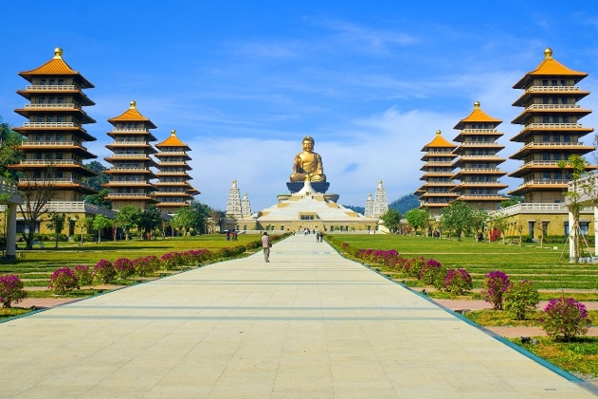
- Phật Quang Sơn Tự – bạn sẽ phải sững sờ với sự hùng vĩ và đồ sộ của các công trình nơi đây. Với hơn 20 tòa điện, lầu, đường trang nghiêm, Phật Quang Sơn là nơi hội tụ rất đông đảo tín đồ Phật giáo. Pho tượng Phật sừng sững, nổi bật với nụ cười hiền từ trên nền trời xanh. Đây là pho tượng đồng cao nhất thế giới hiện nay với chiều cao lên đến 108m.
- Sau đó đoàn dừng chân thưởng thức trà Ô Long
Trưa: Đoàn dùng cơm trưa, Sau đó dừng chân thưởng thức trà ô long.
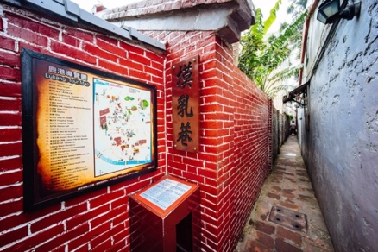
- Sau khi dùng cơm trưa, đoàn khởi hành tham quan “Thị trấn Lộc Cảng” - Lộc Cảng có nghĩa là bến cảng hươu. Thị trấn lánh mình khỏi cuộc sống hiện đại xô bồ, lưu giữ những căn nhà, con phố và món ăn truyền thống. Những ngôi chùa lộng lẫy cổ kính nhất Đài Loan, những con hẻm lát gạch đỏ quanh co, những di sản, các cửa hiệu lâu đời nơi những nghệ nhân làm ra các món đồ thủ công đẹp mắt, những căn nhà với cửa ra vào và cửa sổ chạm khắc, mái vòm thiết kế phức tạp, những bức tường gạch mỏng cũng như những hộp thư màu xanh treo bên ngoài... tất cả điều đó tạo nên sự khác biệt của trấn Lộc Cảng và là điểm thu hút những người dân Đài Loan hiện đại đang muốn tìm về quá khứ của mình. Quý khách được trải nghiệm xe xích lô thắng cảnh.
Tối: Quý khách dùng bữa tối, Đoàn về khách sạn Đài Trung nhận phòng nghỉ ngơi.
Ngày 3 | ĐÀI TRUNG - NAM ĐẦU - ĐÀI BẮC (ăn sáng, trưa, tối)
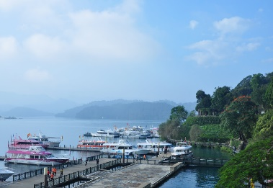
Sáng: dùng bữa sáng tại khách sạn, làm thủ tục trả phòng, khởi hành đi Đài Trung, trên đường tham quan:
- Tham quan và du thuyền trên hồ Nhật Nguyệt – Vẻ bồng lai tiên cảnh của hồ Nhật Nguyệt không chỉ níu chân du khách mà còn làm xao xuyến bất kỳ ai chỉ bởi những bức ảnh chan chứa tình. Nơi đây cảnh sông nước hữu tình, thấp thoáng không gian kiến trúc cổ tạo nên vẻ yên bình cho Nhật Nguyệt và khiến lòng người thanh thản lạ lùng.
Trưa: Đoàn dùng cơm trưa tại nhà hàng địa phương. Sau đó tiếp tục tham quan:
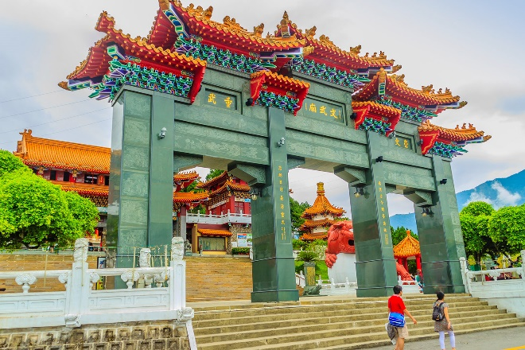
- Đền Võ Văn Miếu – là nơi thờ Khổng Tử (Văn Miếu) và Quan Công (Võ Miếu) nằm ở bờ hồ phía bắc của Nhật Nguyệt Hồ, thuộc Đài Trung, là một trong những chùa nổi tiếng Đài Loan. Văn Võ Miếu ấn tượng du khách bởi được xây dựng thành hệ thống kiến trúc bên triền đồi, trải dài từ thấp đến cao.
- Cửa hàng đặc sản địa phương nấm Linh Chi
Tối: Đoàn dùng bữa tối tại nhà hàng địa phương.
Sau đó về khách sạn nhận phòng. Quý khách có thể nghỉ ngơi, hoặc tự do tham quan và mua sắm tại tại chợ đêm.
Nghỉ đêm tại Đài Bắc.
Ngày 4 | ĐÀI BẮC (ăn sáng, trưa)
Sáng: dùng bữa sáng tại khách sạn, đoàn lên đường tham quan:
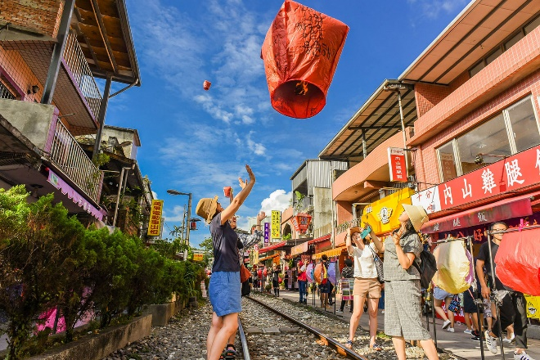
- Làng cổ Thập Phần - Shifen nơi mọi người thường đến để thả thiên đăng, với thiết kế đậm chất Trung Hoa có đèn lồng đỏ treo cao, các hàng ăn, trà quán khắp nơi. Ngoài những chiếc đèn lồng bán sẵn, Quý khách có thể mua giấy, tự thiết kế đèn lồng, ghi điều ước lên đó và thả lên trời. Sau khi gửi gắm nguyện ước, quý khách nên nhấm nháp chút vị trà vùng cao, thưởng thức những chiếc bánh dân dã và tận hưởng vẻ đẹp của thiên nhiên, nhịp sống chậm rãi nơi đây.
- Tìm hiểu về văn hóa phong thủy của người Trung Hoa - trung tâm vật phẩm phong thủy Tỳ Hưu
Trưa: Đoàn dùng bữa trưa tại nhà hàng địa phương. Sau đó tiếp tục tham quan:
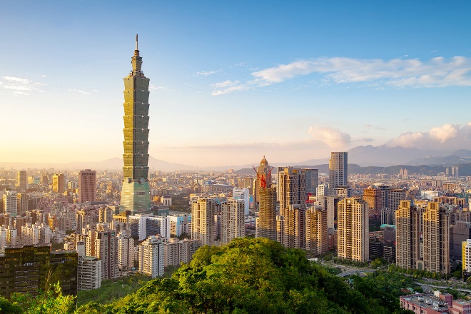
- Tòa tháp Taipei 101 – tòa nhà cao 101 tầng nổi tiếng nhất và là niềm tự hào của người dân Đài Loan (chi phí tự túc lên tầng 89 của tòa tháp). Quý khách có thể tự do mua sắm những thương hiệu nổi tiếng thế giới tập trung tại nơi này.
- “Nhà Tưởng niệm Tưởng Giới Thạch’’ - Nhà Tưởng Niệm Chung Tránh được xây dựng để tưởng nhớ ông Tưởng Giới Thạch, vị tổng thống đầu tiên của Trung Hoa Dân Quốc. Tòa nhà được xây dựng với mái ngói cong như cung điện Tử Cấm Thành ở Bắc Kinh, tường trắng gạch xanh cao 70m, bất kể du khách nhìn từ góc độ nào đều cảm nhận được sự hùng vĩ của ngôi nhà này.
- Đoàn tiếp tục tham quan ngoại cảnh “Bảo tàng Cố Cung” và “Chùa Long Sơn Tự” là địa điểm đáng để bạn ghé thăm khi hòn đảo này sở hữu nhiều ngôi đền và chùa được trang trí đẹp nhất trong khu vực Đông Á. Một trong những ngôi đền nổi tiếng nhất ở Đài Bắc
Tối: dạo phố và tự do mua sắm ở “phố Tây Môn Đình (Xi Men Ting)” rực rỡ ánh đèn. Quý khách dùng cơm tối (tự túc), về khách sạn nghỉ đêm tại Đài Bắc.
Ngày 5 | ĐÀI BẮC - TP. HỒ CHÍ MINH (ăn sáng, trưa trên máy bay)
Sáng: Sau khi ăn sáng, Quý khách làm thủ tục trả phòng.
- Tham quan và tham dự lớp học làm bánh dứa đặc sản Đài Loan tại Virgo Pineapple Cake DIY program để tự tay làm nên những chiếc bánh dứa đặc sắc, thơm ngon và trải nghiệm những giờ làm bánh đầy thú vị.
Sau đó đoàn khởi hành ra sân bay, đáp chuyến bay về TP.HCM. Kết thúc chuyến tham quan tốt đẹp.
Chia tay Quý khách. Hẹn gặp lại quý khách!

(Lịch trình có thể thay đổi tùy theo tình hình thực tế, nhưng vẫn đảm bảo điểm tham quan)
Ngày khởi hành | GIÁ TOUR TRỌN GÓI
 | Thông tin chuyến bay | NGƯỜI LỚN | TRẺ EM  (ngủ ghép)  Từ 2 - dưới 11 tuổi | TRẺ EM  (không giường)  Dưới 2 tuổi
10, 24/04 | SÀI GÒN –  ĐÀI TRUNG  AE1858 SGN-RMQ  11:20 - 15:35  ĐÀI BẮC –  SÀI GÒN  CI783 TPE-SGN  14:15 - 16:50 | 13.990.000 | 12.990.000 | 4.490.000
01/05 (đoàn Lễ) |  | 14.990.000 | 13.990.000 | 4.590.000
15,22,29/05  12,19,26/06  03,10,17,24,31/07  07,14,21/08 |  | 13.990.000 | 12.990.000 | 4.490.000
28/08 (đoàn Lễ) |  | 14.990.000 | 13.990.000 | 4.590.000
11,25/09  02,16,23/10 |  | 13.990.000 | 12.990.000 | 4.490.000
Phụ thu phòng đơn 3.500.000 VNĐ (dành cho khách yêu cầu ở phòng đơn)
GIÁ TOUR BAO GỒM
- Vé máy bay quốc tế khứ hồi theo đoàn (Bao gồm hành lý ký gửi 20kg + 10kg xách tay)
- Thuế sân bay 2 nước + thuế an ninh + phí xăng dầu.
- Phí visa Đài Loan, thủ tục nhập cảnh Đài Loan theo đoàn.
- Khách sạn 3 sao tiêu chuẩn 1 phòng 2 khách. Nếu lẻ nam/nữ sẽ ngủ ghép 3 khách/phòng.
- Các bữa ăn theo chương trình
- Xe du lịch máy lạnh đạt chuẩn suốt chương trình.
- Vé tham quan theo chương trình + lớp học làm bánh dứa Virgo Kobo Pineapple Cake DIY.
- Hướng dẫn viên tiếng Việt đi theo đoàn suốt chương trình và hướng dẫn viên địa phương chuyên nghiệp tại Đài Loan.
- Bảo hiểm du lịch toàn cầu với mức bảo hiểm tối đa 220.000.000 VNĐ/khách.
- Quà tặng: quà tặng từ Du lịch.
GIÁ TOUR KHÔNG BAO GỒM
- Lệ phí làm hộ chiếu, visa tái nhập Việt Nam cho khách sử dụng hộ chiếu nước ngoài.
- Nước uống rượu bia trong những bữa ăn, chi phí điện thoại, giặt ủi, hành lý quá cước theo quy định hàng không.
- Chi phí dời ngày, đổi chặng bay, nâng hạng vé máy bay, phí ở phòng đơn và chi phí cá nhân của khách ngoài chương trình.
- Tiền bồi dưỡng cho hướng dẫn viên và tài xế địa phương 1.000.000/khách/Tour
- Visa tái nhập Việt Nam cho khách nước ngoài (85USD/khách).
  - Quốc tịch Đài Loan, Trung Quốc, Hàn Quốc visa tái nhập VN : 85$
  - Riêng khách mang quốc tịch Trung Đông cần báo với điều hành trước khi nhận khách.
- Hóa đơn VAT (Quý khách cần xuất hóa đơn vui lòng thông báo trước ngày khởi hành).
- Vé lên tầng 89 của tháp Taipei 101
THÔNG TIN CẦN THIẾT
- Trước khi đăng ký tour du lịch xin Quý khách vui lòng đọc kỹ chương trình tour, điều khoản, giá tour bao gồm cũng như không bao gồm trong chương trình. Trong trường hợp Quý khách không trực tiếp đến đăng ký tour mà do người khác đến đăng ký thì Quý khách vui lòng tìm hiểu kỹ chương trình từ người đăng ký cho mình.
- Hộ chiếu (passport) của Quý khách phải có chữ ký, còn thời hạn sử dụng trên 6 tháng kể từ ngày nhập cảnh.
- Quý khách từ 70 tuổi đến 75 tuổi trở lên yêu cầu phải có người thân dưới 60 tuổi (đầy đủ sức khỏe) đi theo.
- Quý khách mang thai vui lòng báo cho nhân viên bán tour để được tư vấn thêm thông tin. Không nhận khách mang thai từ 7 tháng trở lên vì lý do an toàn cho khách.
- Quý khách có yêu cầu ở phòng đơn, vui lòng thanh toán thêm tiền phụ thu. Hai người lớn được ngủ kèm một trẻ em.
- Sau khi đóng tiền nếu Quý khách muốn hủy tour, vui lòng đem hộ chiếu/CMND và hóa đơn đã đóng tiền đến ngay văn phòng công ty để làm thủ tục hủy tour, công ty không nhận khách báo hủy tour qua điện thoại.
- Do các chuyến bay phụ thuộc vào các hãng hàng không nên trong một số trường hợp giờ bay có thể thay đổi mà không được báo trước. Thứ tự các điểm tham quan và lộ trình chuyến đi có thể thay đổi tùy theo tình hình thực tế nhưng vẫn đảm bảo đầy đủ các điểm tham quan như lúc đầu. Tên khách sạn sẽ được xác nhận chính thức vào ngày họp đoàn, trước ngày khởi hành 02 - 03 ngày.
- Trong trường hợp Quý khách bị từ chối nhập cảnh tại nước sở tại thì trách nhiệm không thuộc về phía công ty.
- Do tính chất là đoàn ghép khách lẻ, công ty sẽ thu nhận đủ số lượng khách tối thiểu 15 khách người lớn, thì đoàn sẽ khởi hành đúng lịch trình. Trong trường hợp đoàn không đủ 15 khách hoặc đã đủ nhưng khách không đạt visa, công ty có trách nhiệm thông báo cho Quý khách biết, hai bên sẽ thỏa thuận lại giá cho đoàn, nếu Quý khách không đồng ý giá mới, Quý khách có thể chuyển sang ngày khởi hành khác hoặc công ty sẽ hoàn trả toàn bộ số tiền mà Quý khách đã thanh toán.
- Hướng dẫn viên của công ty sẽ giữ toàn bộ hộ chiếu bản chính của Quý khách trong suốt chuyến đi.
GHI CHÚ
*** Công ty được miễn trừ trách nhiệm trong quá trình thực hiện tour nếu xảy ra các trường hợp bất khả kháng do thời tiết, thiên tai, dịch bệnh, đình công, bạo động, chiến tranh hoặc do máy bay, xe lửa, tàu thủy, xe điện bị trì hoãn hay bị hủy do thời tiết hoặc do kỹ thuật… dẫn đến tour không thể thực hiện tiếp được, công ty sẽ hoàn trả lại tiền tour cho Quý khách sau khi đã trừ lại các chi phí dịch vụ đã thực hiện như phí làm visa, vé máy bay, dịch vụ ăn ở… và không chịu trách nhiệm bồi thường thêm bất kỳ chi phí nào khác
QUY ĐỊNH MUA TOUR VÀ HỦY TOUR
- Đợt 1: Đặt cọc 5.000.000 VNĐ/khách ngay khi đăng ký tour
- Đợt 2: Thanh toán tổng số tiền tour còn lại sau khi có kết quả cấp visa.
- Sau khi đặt cọc, nếu Quý khách báo hủy tour sẽ bị phạt cọc
- Trường hợp Quý khách bị từ chối cấp visa, chi phí không hoàn lại là 2.200.000 VNĐ
- Nếu Quý khách đã được cấp visa và công ty đã xuất vé máy bay, nhưng vì bất kỳ lý do nào Quý khách không thể tham gia đoàn được, chi phí không hoàn lại là 50%, đồng thời công ty cũng sẽ thông báo Đại sứ quán hoặc Lãnh sự quán huỷ visa của Quý khách.
- Nếu báo hủy tour trong vòng 3 – 7 ngày, trước ngày khởi hành, chi phí không hoàn lại là 80%.
- Nếu báo hủy tour trong vòng 48 giờ trước ngày khởi hành, chi phí không hoàn lại là 100%.

